**Exercício Nº**

1. Abra o documento *Escola do saber* realizado anteriormente.
2. **FORMATAR CÉLULAS**
   1. Formate o título da tabela, selecionando as células de **A1** até **H1**. Clique com o botão direito do rato nas células selecionadas, e na opção **Formatar Células.** Na caixa que surge, execute as operações seguintes:
      1. Clique no separador **Alinhamento**. No grupo **Controlo** **de** **texto** selecione a opção **Unir** **células**. No grupo **Alinhamento** **do** **texto** e nos campos **Na** **horizontal** e **Na** **vertical**, selecione **Centro**;
      2. Clique no separador **Tipo** **de** **letra**. Selecione tipo de letra **Comic** **Sans** **MS**, estilo **Negrito** **itálico**, tamanho **16**, **Sublinhado** **duplo**, cor **Branco**;
      3. Clique no separador **Limite**, selecione **Estilo** (ao seu critério), Cor **verde** e clique em **Contornos**;
      4. Clique no separador **Preenchimento**, selecione a Cor **vermelho**;
      5. Clique no botão **OK** para validar e visualizar todas as alterações que efetuou.
   2. Formate os valores numéricos relativos aos vários anos letivos. Para tal, selecione as células de **B4** até **E6** e clique com o botão direito do rato nas células selecionadas, e na opção **Formatar Células** e execute as operações seguintes:
      1. Clique no separador **Número**. Nos campos **Categoria** selecione **Número**, em **Casas** **decimais** selecione **2** e, em **Números** **negativos**, mantenha a seleção atual;
      2. Clique no botão **OK** para validar e visualizar as alterações que efetuou.
   3. Selecione a célula **G8**. Clique com o botão direito do rato nas células selecionadas, e na opção **Formatar Células** e execute as operações seguintes:
      1. Clique no separador **Alinhamento**. No grupo **Controlo** **do** **texto** selecione a opção Moldar texto. Nos campos **Na** **horizontal** e **Na** **vertical** selecione **Centro**;
      2. Clique no botão **OK**.
   4. Continue a formatar a folha de cálculo, para obter um aspeto igual ao da **FIGURA** abaixo, utilizando as operações seguintes:

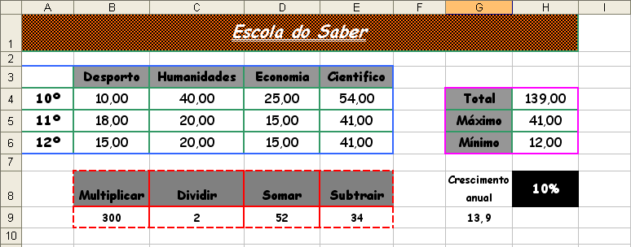

* + 1. Selecione o intervalo de células **A3**:**H9** e formate com o tipo de letra **Comic** **Sans** **MS**, tamanho **12**, alinhamento **Horizontal** e **vertical** **Centro**;
    2. Selecione o intervalo das células **B8**:**E8** e formate com o estilo **Negrito** **itálico** e cor de preenchimento **Cinzento**;
    3. Selecione, em simultâneo, os intervalos das células **B3**:**E3** e **G4**:**G6**. Formate a letra com o estilo **Negrito** e a célula com cor de preenchimento **Cinzento**;
    4. Selecione o intervalo de células **A3**:**E6**, clique com o botão direito do rato nas células selecionadas, e na opção **Formatar Células** e no separador **Limite** selecione **Estilo**, **Cor** e **Limite** de acordo com a **FIGURA** em cima;
    5. Selecione o intervalo de células **G4**:**H6**, clique com o botão direito do rato nas células selecionadas, e na opção **Formatar Células** e no separador **Limite** selecione **Estilo**, **Cor** e **Limite** de acordo com a **Figura** em cima;
    6. Selecione o intervalo de células **B8**:**E9**, clique com o botão direito do rato nas células selecionadas, e na opção **Formatar Células** e no separador **Limite** selecione **Estilo**, **Cor** e **Limite** de acordo com a **Figura** em cima;
    7. Clique na célula **G8**. Formate a altura da linha para **33** e a largura da coluna para **11,** recorrendo ao botão **Formatar**, que se encontra no separador **Base**, Grupo **Células**;
    8. Clique na célula **H8**. Formate a letra com a cor **Branco** e a célula com cor de preenchimento **Preto**;
    9. Selecione a célula do título, *Escola do Saber*, e formate a altura da linha para **34,5**, recorrendo ao botão **Formatar**, que se encontra no separador **Base**, Grupo **Células**;

1. **FORMATAÇÃO CONDICIONAL**
   1. Selecione o intervalo de células **B4**:**E6**, pressione a tecla **Crtl** e, mantendo-a pressionada, selecione os intervalos de células **H4**:**H6** e **C9**:**E9**. Clique no Separador **Base**, botão **Formatação** **condicional,** **realçar regras de cálculo**, opção **Igual a** e surge uma caixa de diálogo.

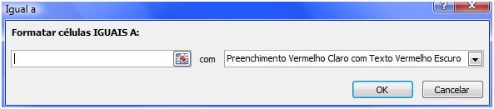

* 1. Formate a primeira condição da seguinte forma:
     1. No primeiro campo digite o número 20;
     2. Clique no segundo campo, e escolha o formato que deseja;
     3. Clique no botão **OK** para validar e visualizar as alterações que efetuou.
  2. Guarde as alterações feitas ao ficheiro e feche o programa **Microsoft Excel.**

**☺ Bom trabalho**